[ГОСУДАРСТВЕННОЕ АВТОНОМНОЕ УЧРЕЖДЕНИЕ РЕСПУБЛИКИ САХА](https://www.list-org.com/search?type=name&val=%D0%93%D0%9E%D0%A1%D0%A3%D0%94%D0%90%D0%A0%D0%A1%D0%A2%D0%92%D0%95%D0%9D%D0%9D%D0%9E%D0%95%20%D0%90%D0%92%D0%A2%D0%9E%D0%9D%D0%9E%D0%9C%D0%9D%D0%9E%D0%95%20%D0%A3%D0%A7%D0%A0%D0%95%D0%96%D0%94%D0%95%D0%9D%D0%98%D0%95%20%D0%A0%D0%95%D0%A1%D0%9F%D0%A3%D0%91%D0%9B%D0%98%D0%9A%D0%98%20%D0%A1%D0%90%D0%A5%D0%90%20%20%D0%AF%D0%9A%D0%A3%D0%A2%D0%98%D0%AF%20%20%20%D0%90%D0%93%D0%95%D0%9D%D0%A2%D0%A1%D0%A2%D0%92%D0%9E%20%D0%A0%D0%90%D0%97%D0%92%D0%98%D0%A2%D0%98%D0%AF%20%D0%A2%D0%A3%D0%A0%D0%98%D0%97%D0%9C%D0%90%20%D0%98%20%D0%A2%D0%95%D0%A0%D0%A0%D0%98%D0%A2%D0%9E%D0%A0%D0%98%D0%90%D0%9B%D0%AC%D0%9D%D0%9E%D0%93%D0%9E%20%D0%9C%D0%90%D0%A0%D0%9A%D0%95%D0%A2%D0%98%D0%9D%D0%93%D0%90) [(ЯКУТИЯ) "АГЕНТСТВО РАЗВИТИЯ ТУРИЗМА И ТЕРРИТОРИАЛЬНОГО](https://www.list-org.com/search?type=name&val=%D0%93%D0%9E%D0%A1%D0%A3%D0%94%D0%90%D0%A0%D0%A1%D0%A2%D0%92%D0%95%D0%9D%D0%9D%D0%9E%D0%95%20%D0%90%D0%92%D0%A2%D0%9E%D0%9D%D0%9E%D0%9C%D0%9D%D0%9E%D0%95%20%D0%A3%D0%A7%D0%A0%D0%95%D0%96%D0%94%D0%95%D0%9D%D0%98%D0%95%20%D0%A0%D0%95%D0%A1%D0%9F%D0%A3%D0%91%D0%9B%D0%98%D0%9A%D0%98%20%D0%A1%D0%90%D0%A5%D0%90%20%20%D0%AF%D0%9A%D0%A3%D0%A2%D0%98%D0%AF%20%20%20%D0%90%D0%93%D0%95%D0%9D%D0%A2%D0%A1%D0%A2%D0%92%D0%9E%20%D0%A0%D0%90%D0%97%D0%92%D0%98%D0%A2%D0%98%D0%AF%20%D0%A2%D0%A3%D0%A0%D0%98%D0%97%D0%9C%D0%90%20%D0%98%20%D0%A2%D0%95%D0%A0%D0%A0%D0%98%D0%A2%D0%9E%D0%A0%D0%98%D0%90%D0%9B%D0%AC%D0%9D%D0%9E%D0%93%D0%9E%20%D0%9C%D0%90%D0%A0%D0%9A%D0%95%D0%A2%D0%98%D0%9D%D0%93%D0%90) [МАРКЕТИНГА"](https://www.list-org.com/search?type=name&val=%D0%93%D0%9E%D0%A1%D0%A3%D0%94%D0%90%D0%A0%D0%A1%D0%A2%D0%92%D0%95%D0%9D%D0%9D%D0%9E%D0%95%20%D0%90%D0%92%D0%A2%D0%9E%D0%9D%D0%9E%D0%9C%D0%9D%D0%9E%D0%95%20%D0%A3%D0%A7%D0%A0%D0%95%D0%96%D0%94%D0%95%D0%9D%D0%98%D0%95%20%D0%A0%D0%95%D0%A1%D0%9F%D0%A3%D0%91%D0%9B%D0%98%D0%9A%D0%98%20%D0%A1%D0%90%D0%A5%D0%90%20%20%D0%AF%D0%9A%D0%A3%D0%A2%D0%98%D0%AF%20%20%20%D0%90%D0%93%D0%95%D0%9D%D0%A2%D0%A1%D0%A2%D0%92%D0%9E%20%D0%A0%D0%90%D0%97%D0%92%D0%98%D0%A2%D0%98%D0%AF%20%D0%A2%D0%A3%D0%A0%D0%98%D0%97%D0%9C%D0%90%20%D0%98%20%D0%A2%D0%95%D0%A0%D0%A0%D0%98%D0%A2%D0%9E%D0%A0%D0%98%D0%90%D0%9B%D0%AC%D0%9D%D0%9E%D0%93%D0%9E%20%D0%9C%D0%90%D0%A0%D0%9A%D0%95%D0%A2%D0%98%D0%9D%D0%93%D0%90)

БИЗНЕС- КОНЦЕПЦИЯ

**«Мини-гостиница»**

Республика Саха (Якутия)



# Для организации гостиничного бизнеса необходимо зарегистрироваться в качестве ИП или ООО.

Государство тщательно следит за деятельностью гостиничного бизнеса. Необходимо подготовить определенное количество документов для того, что зарегистрировать бизнес. Схема налогообложения будет наиболее приемлемой, как известно, в том случае, если гостиница будет зарегистрирована как ООО.

К списку документов, которые необходимы для обращения в налоговую инспекцию, можно отнести следующие:

* + паспорт гражданина РФ;
  + квитанция об оплате госпошлины;
  + ИНН;
  + заявление по форме Р21001.

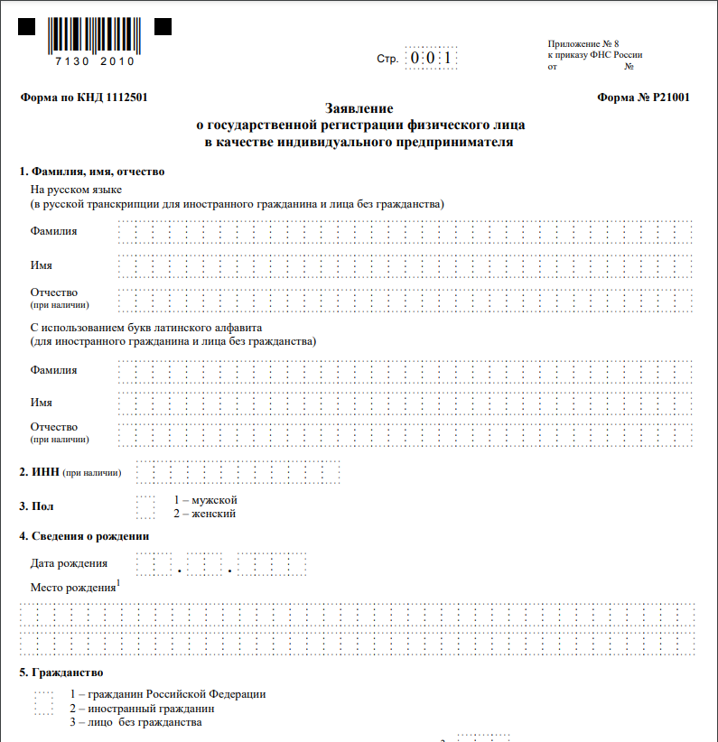

Для открытия бизнеса необходимо иметь на руках следующие документы:

* + устав о виде деятельности;
  + расчетный счет;
  + квитанция об оплате госпошлины;
  + первоначальный капитал;
  + также может потребоваться протокол собрания учредителей. Для оказания подобных услуг обязательна Лицензия.

На выбор формы налогообложения влияет масштаб предприятия. Единым налогом можно воспользоваться в случае среднего формата. Но это не постоянный формат. Его всегда можно поменять, если вы собрались увеличивать масштаб гостиницы.

Необходимо получить заключение от санэпидемстанции и пожарной инспекции о том, что ваша гостиница соответствует всем нормам.

К списку документов, которые необходимы для такого заключения, можно отнести следующие:

* + свидетельство о регистрации ИП (или ООО);
  + паспорт гражданина РФ;
  + справка, подтверждающая постановку на налоговый учет и форму налогообложения;
  + договор об аренде помещения или документ, подтверждающий собственность;
  + медицинские книжки сотрудников.

# Описание предполагаемых услуг

Для начала нужно убедиться в том, что вы можете предоставить неплохой сервис своим клиентам, после чего уже открывать мини-отель.

Прежде чем выбирать спектр услуг, необходимо изучить конкурентов и разобраться, на какую аудиторию этот спектр будет рассчитан.

К стандартному сервису можно отнести следующие:

* + в номерах должна производиться ежедневная уборка;
  + для постояльцев есть услуга побудки по утрам;
  + предоставление принадлежностей для глажки белья;
  + вручение корреспонденции;
  + смена полотенец каждые 3 дня;
  + медицинская помощь;
  + сейф;
  + смена постельного белья перед каждым вселением потребителя, но не реже 1 раза в неделю;
  + вызов такси.

Для повышения категории отеля и привлечения дополнительных клиентов можно расширить спектр услуг:

* + завтрак в номер;
  + сауна;
  + бильярдная;
  + предоставление доступа к компьютеру с выходом в интернет;
  + бассейн.

# Для организации гостиничного бизнеса необходим разнообразный персонал

Также лишним не будет тщательный поиск и подбор персонала перед открытием. От уровня квалификации, их коммуникабельности и внешнего вида во многом зависит успех предприятия.

Скорее всего, работать персонал будет в 2, а то и больше, смены, так как гостиница будет круглосуточной.

В случае если ваша гостиница содержит 10 номеров, вам понадобится порядка 5-ти сотрудников. Размер штата будет напрямую зависеть от размера гостиницы. На ранних этапах, если это, конечно, потребуется, вы имеете право совмещать функции управления с функциями начальника, которые в дальнейшем придется разделить.

К основным штатным единицам относятся:

* + администратор;
  + горничная;
  + бухгалтер.

Если спектр услуг отеля не сводится к стандартной уборке номера, а предполагает наличие сауны, подачи завтраков, вам необходимо будет нанять на работу повара. Впрочем, этот вид услуги можно организовать и по-другому. Достаточно заключить партнерское соглашение с кафе или рестораном, которое находится в непосредственной близости от отеля. Это позволит сэкономить деньги на оплате услуг повара и закупке оборудования для приготовления еды.

# Помещение

От правильно подобранного помещения во многом зависит уровень сервиса и спектр услуг, который вы сможете предложить клиентам. Особое внимание уделите местности, где будет расположен мини-отель. Если рядом находится промышленная зона, ночной клуб или бар, рынок, железная дорога, это существенно снизит спрос на услуги вашего бизнеса и повлияет на ценообразование. Что касается вопроса аренды помещения или приобретения недвижимости в собственность, то следует тщательно изучить вопрос инвестиций и окупаемости. Эксперты не рекомендуют арендовать помещение под гостиницу, так как сама суть гостиничных услуг основана на ренте. Поэтому брать в аренду, а потом сдавать эти помещения не имеет экономической целесообразности. Также следует тщательно просчитать вариант строительства, переоборудования и капитального ремонта уже существующего здания. В некоторых случаях построить с нуля новый объект может быть выгоднее.

# Расположение

Идеальным местом является центральная часть города, тихий спальный район, въезд или выезд из города.

Обратите внимание на следующие критерии при подборе здания для покупки или аренды:

* + удачная транспортная развязка;
  + достаточное количество парковочных мест на территории гостиницы;
  + особый уют выбранной под гостиницу зоны.

Многие владельцы предпочитают открывать мини-отели в центре города, что обеспечивает хорошую проходимость. Минусом этого является лишь высокая цена на недвижимость, что значительно снизит срок окупаемости.

Кроме этого, существует ряд норм, которым обязательно должен соответствовать мини-отель.

Вам придется обеспечить:

* + обеспечение горячей и холодной воды;
  + постоянное электроснабжение;
  + поддержание оптимальной температуры воздуха (не ниже 18,5 °С)
  + вероятнее всего, понадобится как минимум один телевизор;
  + наличие вентиляции;
  + телефонную связь;
  + телевещание (если не в номерах, то в холле);
  + наличие специального помещения для стирки (мини-прачечной);
  + отдельная комната для отдыха.

И если оптимальный микроклимат гостиницы поможет создать бытовая техника, то вот на уровень шума, запахи вы никак не сможете повлиять.

Опытные владельцы гостиничного хозяйства советуют очень внимательно отнестись к выбору места расположения гостиницы и не один раз

приехать на место в разное время суток и года, чтобы правильно определить все преимущества и недостатки.

# Комплектация номеров ([Постановление Правительства РФ от](https://www.consultant.ru/document/cons_doc_LAW_368948/) [18.11.2020 N 1860 (ред. от 26.12.2022) "Об утверждении Положения о](https://www.consultant.ru/document/cons_doc_LAW_368948/) [классификации гостиниц"](https://www.consultant.ru/document/cons_doc_LAW_368948/))

Обратите также внимание на требования к размеру и укомплектованности номеров. Площадь одноместного номера не должна быть меньше 9 квадратных метров. Площадь двухместного номера не должна быть меньше 12 квадратных метров.

Для многоместных номеров применяется следующий расчет: базовые 9 квадратных метров + 6 кв.м. на каждого постояльца. Исключение составляют лишь сезонные мини-отели – в данном случае на одного человека может приходиться 4,5 квадратных метра.

Укомплектованность гостиничных номеров регламентируется ГОСТом следующим образом:

* В номере должна быть мебель: кровать, тумбочка или прикроватный столик, стол, стул, шкаф или место для хранения одежды с вешалкой и полками.
* Должен быть инвентарь: прикроватный коврик у каждой кровати (при отсутствии коврового покрытия), зеркало, прикроватный, потолочный и/или настенный, напольный светильники.
* Должен быть комплект постельных принадлежностей и белья по числу проживающих туристов (матрац с наматрасником, подушка, одеяло, покрывало на кровать, простыня, пододеяльник, наволочка).
* На каждого проживающего туриста должно быть не менее двух полотенец.
* Также в номере должны быть щетка для унитаза в футляре, полотенцедержатель, крючки, туалетная бумага с держателем и запасным рулоном, туалетное мыло или диспенсер с жидким мылом (с заменой по мере использования), корзина для мусора.

# Ремонт

От качественного и стильного ремонта зависит успех гостиницы, ведь именно это будет являться визитной карточкой мини-гостиницы. Поэтому к данному вопросу нужно подойти ответственно, не экономить деньги на дизайне. После окончания ремонта и расстановки мебели следует позаботиться и о других важных пунктах организации отельного бизнеса.

Следует остановить свое внимание на таких критериях:

* + клиенты должны иметь возможность утолить жажду в любой момент;
  + гостей необходимо защитить от чрезвычайных ситуаций в виде пожара, следовательно, обеспечить их противопожарным оборудованием;
  + необходимо постоянно следить как за состоянием полотенец и постельного белья, так и за чистотой номеров;
  + позаботиться о содержании прилегающих территорий в надлежащем состоянии;
  + обеспечить утилизацию отходов, а также защиту от различных насекомых и грызунов.

# Закупка оборудования

Когда первоначальные вопросы решены, подходящее помещение подобрано, пора приступать к закупке оборудования для работы.

При подборе оборудования и мебели для мини-гостиницы руководствуйтесь следующими правилами:

* + не надо пытаться экономить на мебели, но и закупать слишком дорогую также не рекомендуется;
  + мебель и текстиль должны обладать особым качеством, поэтому следует подобрать хорошие;
  + идеальный вариант – приобретение специального гостиничного оснащения. В зависимости от уровня цен и целевой аудитории, подберите набор из категории эконом класса или люкс.

Даже в маленьком отеле все должно быть продумано до мелочей. Одной красотой интерьера привлечь клиента не получится. В отеле ему необходимо в первую очередь удобство.

Для организации гостиничного бизнеса вам необходимо будет закупить оборудование и мебель из нескольких категорий:

* + номерной фонд;
  + прачечная;
  + ресепшен;
  + средства связи;
  + сантехника.

# Расчет стартовых инвестиций

Точно рассчитать сумму стартовых вложений по открытию мини-отеля можно, исходя из нескольких факторов:

* + региональная особенность;
  + насыщенность рынка;
  + качество и уровень сервиса гостиницы.

Мы приведем общие статьи расходов (с указанием средней стоимости), без которых невозможно обойтись при открытии гостиницы.

* + Покупка или аренда помещения. В первом случае вам необходимо иметь не менее 30-200 млн рублей. Цена будет сильно отличаться от района и выбора месторасположения отеля. Аренда здания на 15 номеров обойдется в 300-1000 тысяч рублей. Очевидно, что приобретение помещений в собственность гораздо более эффективно и экономично.
  + Ремонт помещения. Этот фактор определяет статус отеля, его категорию «звездности» и является визитной карточкой. Поэтому без стильного дизайна не обойтись.
  + Закупка мебели, сантехники, бытовых приборов – от 350 тысяч рублей на один номер.
  + Оформление документов обойдется в сумму примерно от 300 тысяч рублей.
  + Расходы на маркетинговую компанию — от 300 тысяч рублей.

# Ежемесячные затраты

Для нормального функционирования бизнеса ежемесячно придется делать определенные вливания денежных средств. Расходы можно представить следующим образом:

* + заработная плата сотрудникам. В зависимости от формата бизнеса, количества штатов может составлять не менее 200 тысяч рублей ежемесячно.
  + оплата за коммунальные услуги является весомой статьей расходов и будет составлять примерно от 40 тысяч рублей ежемесячно;
  + налоги от 20 тысяч рублей;
  + расходные материалы – 40 тысяч рублей.

# Прогнозируем доходы

Определяя ценовую политику своего бизнеса, тщательно проанализируйте рынок в своем регионе и предложения конкурентов. Важно понимать, что именно конкуренты включают в стандартный набор услуг.

В некоторых мини-гостиницах цена состоит только лишь из одного спального места со стандартным набором услуг.

Другие владельцы предлагают расширенный сервис, что сказывается на цене. Безусловно, для каждой из этих категорий будет определена своя целевая

аудитория. Вам же, чтобы не допустить ошибок и не завысить или, напротив, не занизить цену, нужно четко просчитать рентабельность.

Стоимость проживания 1 чел/сутки от 2000 руб., загрузка 80%

20 человек * 2500 * 30 дней = 1 500 000 рублей

При успешно выстроенной маркетинговой стратегии, удачном месторасположении и высоком качестве оказываемых услуг рентабельность гостиничного бизнеса составляет от 15 до 75 процентов.

Окупаемость инвестиций составляет 4-5 лет.

Дополнительно для повышения рентабельности и увеличения прибыли можно реализовать сопутствующие услуги:

* + прачечная, глажка;
  + закуски в автоматах;
  + телевизор, игровые приставки;
  + массаж;
  + бильярд, настольные игры;
  + экскурсионные услуги;
  + питание;
  + трансфер и т.д.